**УНИВЕРЗИТЕТ СВ. „КИРИЛ И МЕТОДИЈ’’**

**СТОМАТОЛОШКИ ФАКУЛТЕТ – СКОПЈЕ**

**МАРИЈА ЃОРЃИЕВСКА ДЕБАЛОВСКА**

***ХИБРИДНИ ПРОТЕЗИ***

**-СТРУЧЕН ТРУД-**

**МЕНТОР:**

**ПРОФ. Д-Р ГОРДАНА КОВАЧЕВСКА**

**СКОПЈЕ, 2023**

**УНИВЕРЗИТЕТ СВ. „КИРИЛ И МЕТОДИЈ’’**

**СТОМАТОЛОШКИ ФАКУЛТЕТ – СКОПЈЕ**

**МАРИЈА ЃОРЃИЕВСКА ДЕБАЛОВСКА**

***ХИБРИДНИ ПРОТЕЗИ***

**-СТРУЧЕН ТРУД-**

**МЕНТОР:**

**ПРОФ. Д-Р ГОРДАНА КОВАЧЕВСКА**

**СКОПЈЕ, 2023**

**Комисија за одбрана:**

**Претседател:** Име и презиме,

Звање, институција

**Член** Име и презиме

Звање, институција

**Член** Име и презиме

Звање, институција

**Научно поле:** назив на научното поле

**Научна област:** назив на научната област

**ХИБРИДНИ ПРОТЕЗИ**

**КРАТОК ИЗВАДОК**

Современата стоматологија бележи виден напредок во областа на имплантологијата. Светските современи трендови ја заменуваат стандардизираната конвенционална протетика со нековенционални тераписки методи и протетички помагала.

Хибридна протеза претставува тип на имплантирана протеза која е дизајнирана со една цел, а тоа е да ја подобри црвстината тоталната протеза. За разлика од конвенционалните тотални протези овој вид на протези дава совршен естетски изглед, а самите пациенти добиваат чуство на сигурност и стабилност при нивно носење.

Cad/Cam технологијата дава голем придонес при фазите на изработка на овие протези. Материјалите кои се користат при изработката на овие протези се материјали кои ги задоволуваат ISO стандардите за целосно почитување на највисоките барања во областа на медицинските помагала. Во зависнот во која фаза е остеоинтеграцијата на поставените импланти, хибридните протези можат да бидат привремени или дефинитивни. Привремени материјали се оние материјали кои што би биле изработени веднаш по поставувањето на имплантите, а би добиле полесна конструкција со убава естетика и функција и би ги користеле во периодот на остеоинтеграција. Дефинитивни материјали се оние материјали од кои би била изработена дефинитивната хибридна протеза откако ќе биде завршен процесот на остеоинтеграција.

Изработката на овој вид протези претставува мултидициплинарана работа која бара познавање од повеќе области со тим со вешта стручност и стабилна рутина. Подобрувањето на материјалите и методите во имплантологијата донесе многу нови можности и начини на изработка на хибридните протези.

**Клучни зборови**: хибридни протези, импланти, заботехнички материјали, Cad/cam технологија

**HYBRID DENTURES**

**ABSTRACT**

Modern dentistry has seen significant progress in the field of implantology. Modern world trends are replacing standardized conventional prosthetics with non-conventional therapeutic methods and prosthetic aids.

A hybrid denture is a type of implanted prosthesis that is designed with one purpose, which is to improve the strength of the total prosthesis. Unlike conventional total prostheses, this type of prostheses gives a perfect aesthetic appearance, and the patients themselves get a feeling of security and stability when wearing them.

Cad/Cam technology makes a great contribution during the stages of making these prostheses. The materials used in the production of these prostheses are materials that meet ISO standards for full compliance with the highest requirements in the field of medical devices. Depending on the stage of osseointegration of the placed implants, hybrid prostheses can be temporary or definitive. Temporary materials are those materials that would be made immediately after the placement of the implants, and would receive a lighter construction with beautiful aesthetics and function and would be used during the period of osseointegration. Definitive materials are those materials from which the definitive hybrid prosthesis would be made after the osseointegration process is completed.

The production of this type of prostheses is a multidisciplinary work that requires knowledge from several areas with a team with skilled expertise and a stable routine. The improvement of materials and methods in implantology has brought many new possibilities and ways of making hybrid prostheses.

**Key words:** hybrid dentures, implants, dental materials, Cad/cam technology.

СОДРЖИНА

**КРАТОК ИЗВАДОК** 4

**1. ВОВЕД** 7

**2. ПРЕГЛЕД НА ЛИТЕРАТУРАТА** 9

**2.1 Кратка историја на денталната имплантологија** 9

**2.2. Концепти „All on four“ и „All on six“** 10

**2.3. Историја на хибридните протези** 11

**3. ЦЕЛ НА ИСТРАЖУВАЊЕТО** 13

**4. МАТЕРИЈАЛ И МЕТОД НА ИСТРАЖУВАЧКАТА РАБОТА** 14

**5. РЕЗУЛТАТИ** 15

**6. ДИСКУСИЈА** 16

**6.1 ФАЗИ ЗА ИЗРАБОТКА НА ХИБРИДНИТЕ ПРОТЕЗИ** 16

**6.1.1 Водич на планирање на поставување на имплантите** 16

**6.1.2 Хируршки зафат – поставување на импланти** 17

**6.1.3 Земање отпечаток, изработка на индивидуална лажица** 18

**6.1.4 Дизајн на идната хибридна протеза** 18

**6.1.5 Режење на идната хибридна протеза** 19

**6.1.6 Завршни фази** 20

**6.2 МАТЕРИЈАЛИ КОИ СЕ КОРИСТАТ ПРИ ИЗРАБОТА НА ХИБРИДНИ ПРОТЕЗИ** 21

**6.2.1 Привремени материјали** 22

**6.2.2. Дефинитивни материјали** 24

**6.3 СОВРЕМЕНА АПАРАТУРА КОЈА СЕ КОРИСТИ ПРИ ИЗРАБОТКА НА ХИБРИДНИТЕ ПРОТЕЗИ** 27

**6.3.1 Интраорален 3D скенер** 27

**6.3.2 Компјутер со скенер** 27

**6.3.3 Cad/cam Софтвер** 27

**6.3.4 3D Печатачи** 28

**6.3.5 Машини за режење** 28

**7. ЗАКЛУЧОК** 29

**8. КОРИСТЕНА ЛИТЕРАТУРА (REFERENCES)** 31

**1. ВОВЕД**

Современата стоматологија бележи виден напредок во областа на имплантологијата. Светските современи трендови ја заменуваат стандардизираната конвенционална протетика со нековенционални тераписки методи и протетички помагала. Хибридна протеза претставува тип на имплантирана протеза која е дизајнирана со една цел, а тоа е да ја подобри црвстината тоталната протеза.

Како едно од новите решенија кои ја третираат ваква проблематика сė повеќе во последно време е применувањето на Brånemark системот (Nobel Biocare). За разлика од конвенционалните тотални протези овој вид на протези дава совршен естетски изглед, а самите пациенти добиваат чуство на сигурност и стабилност при нивно носење.

Изработката на овој вид протези претставува мултидициплинарана работа која бара познавање од повеќе области со тим со вешта стручност и стабилна рутина. Подобрувањето на материјалите и методите во имплантологијата донесе многу нови можности и начини на изработка на хибридните протези.

Имплантропротетичкиот третман претставува иднина за рехабилитација на тоталната беззабност. Определувањето на бројот на имплантите нивната големина, типот на протететичката супраструктура и методот на вградувањето на имплантите зависат од многу фактори. Најзначајни се состојбата на коскеното ткиво, просторот за висината на коронката CHS (Crown Height Space) и економската можност на пациентот. Состојбата на алвеоларното коскено ткиво има важна улога во планирање на третманот, особено за определување на местото и димензиите на имплантите.1

Денталните импланти стануваат се поважни во оралната реконструкција и нивниот голем успех на рехабилитација со хибридните протези ги зголеми естетските барања како и на лекарите така и на пациентите.2 Подобрувањето на материјалите и методите во имплантологијата донесе можности за интервенција, која преку дигитално планирање и подготовка на 3D хируршки водичи, овозможуваат помалку работно време за да му се понуди на пациентот поголема удобност преку помалку инвазивни и крвави техники, со цел повторно да се воспостави функцијата на пациентот, естетиката и биопсихосоцијалната состојба. Дигитализацијата во современата заботехничка лабораторија дава нов пристап кон создавањето на хибридните протези со што се добива врвен естетски изглед и функционалност.3

Современата дентална имплантологија е стоматолошка дисциплина која се темели на научни принципи за реконструкција и одржување на денталното здравје на пациентите преку надоместување на изгубените заби и нивните потпорни структури со дентални импланти.

Со векови луѓето се труделе да ги заменат изгубените заби со вештачки. Имплантација вградување (инсерција) на објект или материјал, како алопластични супстанции или друго ткиво (парцијално или тотално) во телото од терапевтски, дијагностички, протетички или експериментални причини.4

Вградувањето на имплантатите треба да обезбеди остеоинтеграција на имплантатот во алвеоларната коска. Успехот на остеоинтеграцијата на имплантатите главно зависи од физичките и хемиските карактеристики на материјалите за хируршката фаза на имплантирање. Одржување на добра орална и хигиена на протетичките супраструктури има значајна улога за успех на реставрацијата.

Современите импланти изградени се речиси исклучително од титаниум или негови легури. Материјалите за имплантација, за да бидат вградени во живите ткива, потребно е најпрво да го исполнат основниот предуслов, а тоа е да се биокомпатибилни.

Поимот биокомпатибилност го опфаќа следново: да не делува штетно и да не го иритира околното ткивото и имуниот систем од една страна, а од друга страна да не ги менува своите физичко-хемиски својства на ткивата, па и на целиот организам под дејство на ткивните течности и метаболите во организмот.5

Долгорочноста на имплантопротетичката рехабилитација е во директна завист од планирањето, клиничката и лабораториската изработка на протетичките супраструктури.

**2. ПРЕГЛЕД НА ЛИТЕРАТУРАТА**

**2.1 Кратка историја на денталната имплантологија**

Историјата на еволуцијата на забните импланти претставува богат и фасцинантен патопис низ времето. Со археолошките испитувања откриени се ретки примероци на имплантати стари по неколку илјади години. Тоа и го потврдува Linkow, кој вели дека од тие археолошки наоди старите Египќани, Грци, Римјани, Кинези, Индијанци и Арапи користели процедури, предмети и материјали за фиксирање и замена на изгубените заби6. Како материјали биле користени разни обилици од камен, дрво, леано железо, делови од морски школки, коски и природни заби земени од разни животни, па дури и заби продадени од сиромави луѓе или робови. Linkow дава податок дека во периодот 1785 и 1786 година Le Mayeur вградил сто и седумдесет донирани заби, но никој од нив немал успех.

На почетокот на 19 век, доаѓа до претпоставка дека скапоцените материјали добро би толерирале со биолошките ткива. Оваа претпоставка довела до често користење на злато, сребро, платина и некои други метални легури7. Овие импланти биле поставувани непосредно по естракцијата на забите, но резултатите не биле добри. Во 1913 година Greenfield успешно вградува имплант кој бил изработен од иридиумплатинска легура на кој била изработена златна коронка8. Во 1930-тите, браќата Strock, експериментирале со ортопедски тела навидум завртки направени од Виталиум (легура на хром-кобалт). Виталиумот покажал добра прицврстеност и стабилност при замена на изгубениот заб. Со тоа виталиумот бил признаен како биокомпактибилен метал9.

Први основи за субпериосталните имплантанти дал Dahl во 1943 година, а истите ги усовршиле Sabras и Mazzatno во 1952 година. Врз основа на нивните анализи, Marzziani го темели својот субпериостален имплант. За татко на современата имплантологија се зема Forrmigini (1947) кој прв го претставил спиралниот имплант од тантал, чиј облик го подобрил Chercheve (Lee, 1970)10.

Првата употреба на титаниум како материјал за импланти е од страна на Bothe, Beaton и Davenport, во 1940 година, кои забележаа дека коската зараснала со титаниумските завртки поради што имале тешкотија при нивно извлекување11. Тие се првите истражувачи што ја опишаа појавата која подоцна ќе се нарече осеоинтеграција12.

Современите достигнувања во забната имплантологија се резултат на феноменот на остеоинтеграција, феномен во кој биокомпатибилниот материјал може да биде структурно врзан за жива коска на биохемиско ниво, кој бил откриен од Bränemark, во 1952 13. Тој ја постави основата за современите забни импланти. Тој случајно открил дека импланти направени од титаниум имаат подобра стапка на успех и теоретизира дека оваа технологија може да биде корисна во апликациите за забни импланти и слични области.

По понатамошно експериментирање во 1965 година, тој користел титаниум за да го замени забот што недостасувал кај еден од неговите пациенти и тоа било успешно. Ова откритие бил значаен напредок во индустријата за забни импланти. Оргиналниот имплант бил создаден како цилинричен, но подоцна се воведуваат и нови видови на импланти како што се IMZ, TPS Implants, ITI Hollow-Cylinder Implants.14 Благодарение на Bränemark, забните импланти се подобрија со текот на годините и станаа она што се денес15.

Во светот денес се употребуваат повеќе од 400 различни имплантолошки системи. Многу од нив имаат широка примена (повеќе од 100), бидејќи нивните вредности експериментално и клинички се потврдени.

**2.2. Концепти „All on four“ и „All on six“**

Шведската компанија за импланти Nobel Biocare го разви концептот All-on4®, за фиксно решение на беззабна вилица кој се користи во последните 20 години односно од 1998 година, кога Paulo Malo првпат постави четири импланти во лак.

Концептот на третман „All on four (сите на четири)“ е развиен за да се максимизира употребата на расположливата коска во атрофичните вилици, овозможувајќи итна функција и избегнување на регенеративни процедури кои ги зголемуваат трошоците за лекување на пациентот, како и компликациите својствени за овие процедури16. Протоколот користи четири импланти врз кои ќе се изработи супраструктура. Два импланти се поставуваат во вертикалниот дел на вилицата, а два импланти се поставуваат во канинскоо-премоларна или во премоларна регија под агол од 30 до 45 степени, со цел имплантите да се постават во поголема количина на коскено ткиво.

Додека пак протоколот на „All on six(сите на шест)“ користи шест импланти врз кои се изработува супраструктура. Два импланти се поставуваат вертикално во предниот дел на вилицата, два импланти се поставуваат во канинско-премоларната регија или во премоларната регија вертикално или под агол од 30 до 45 степени, и два импланти се поставуваат дистално од менталниот отвор според расположливото коскено ткиво. Имплантите се оптоваруваат имедијанто со привремена супраструктура, а по три до шест месеци се изработува дефинитивната супраструктура17 .

Процедурите за непосредно оптоварување на безабните вилици станаа широко популарни меѓу лекарите, како и меѓу пациените. Високите стапки на успешност и ниска инциденца на компликации ја демонстрираат предвидливоста на имплантниот третман, без оглед на режимот на оптоварување. Предизвикот денес не е да се докаже функционалноста, туку да се развијат едноставни и економични протоколи18. Одлуката колку импланти ќе бидат поставени е различна кај секој пациент во зависност од состојбата во устата.

Оргиналнo хируршко – протетскиот протокол по Brånemark, предвидува да се постават четири импланти за реставрација на ресорбирана мандибула и шест импланти кај мандибула која има минимална до умерена ресорпција и изработка на стандарна протезa со билатерално поставени конзоли. Brånemark се залагал за двофазна хируршка техника. Прво да се постават имплантите, а дефинитивната супраструктура односно оптоварувањето на имплантот да се направи после 3-8 месеци 19.

Според Krekmanov, третманот „All on four“ со непосредно оптоварување бил развиен, институионализиран и систематски анализиран во 2003 година од страна на Maló и соработници. Техниката се состои од третман со фиксна супраструктура поддржана од четири импланти при што оптоварувањето е направено веднаш по нивното поставнување20.

Третманот „All on six“ бил развиен за да се зголеми искористувањето на достапноста во атофични вилици, овозможувајќи непосредна функција и избегнувајќи реконструктивни хируршки процедури, со што се зголемуваат трошоците за лекување и компликациите својствени за овие постапки.

**2.3. Историја на хибридните протези**

Фиксираните тотални протези над импланти имаат повеќе 40 години документирана историја21. Овој тип на протези или така наречени хибридни протези биле изработени како конвенционалните тотални протези но во нивниот состав тие имале метална шипка на која се прицврстувале имплантите 22. Но овој вид на протези создава многу поголеми оклузални сили, што резултирало со зголемување на абразијата и кршењето на овие протези. Затоа после одреден временски период односно откако забите на протезата ќе достигнат значително ниво на абразија, доаѓа до потреба да се изработи нова протеза на веќе постоечката метална шипка.

Со брзиот раст на современата технологија во заботехничките лаборатории и користење на нови материјали доаѓа до пронаоѓање на нови решенија кои го решаваат овој проблем. Односно доаѓа до изработка на нов вид хибридни протези кои траат подолго и имаат уште поголема естетика.

Како материјали кои се користат при изработка на хибридните протези се: пмма, метал, цирконија.

Меѓу големата плеада на производители на овие материјали се: Vita, Sagemax, Ceramill, Polident.

Како Cad/cam софтвери во кои може да се изработуваат овие протези се: Exocad, 3 Shape, Ceramil.

**3. ЦЕЛ НА ИСТРАЖУВАЊЕТО**

Цел на овој специјалистички труд се однесува на анализа и користење на достапната литература од областа на имплантологијата, протетиката и изработката хибридните протези, како и дознавањето новитети во областа на изработка на истите.

Врз основа на оваа анализа наша цел е:

* Да се диференцира разликата помеѓу конвенционалниот пристап на третирање тотална беззабост и имплантопротетичкиот начин на третирање тотална беззабост.
* Да се прикаже развојот на светските современи трендови кои создаваат нековенционални тераписки методи и протетички помагала.
* Да се прикаже дизајнот, конструкцијата и начинот на изработка на хибридните протези и
* Да се прикажат материјалите кои се користат во изработката на овие протези и нивната примена во денешна пракса.

**4. МАТЕРИЈАЛ И МЕТОД НА ИСТРАЖУВАЧКАТА РАБОТА**

При изработка на овој специјалистички труд се користени научни и стручни списанија и објавени трудови на тема од оваа област. Користен е метод на електронско пребарување на базата ,,PubMed”, ,,Academia”, „Google Scholar“ – изворни трудови и библиографски изданија. Пребарувањето на литературата е безвременска рамка на издавање.

Сите податоци кои се користени ќе бидат систематизирани и прикажани според поставените цели.

Детално ќе се опфати и објасни конструкцијата, дизајнот, современиот начин на изработка како и материјалите кои се користат во секојдневната пракса.

**5. РЕЗУЛТАТИ**

Од анализата и изработката на овој специјалистички труд и негова евалуација се дојде до одредени нови сознанија за хибридните протези, како што е процесот на изработка, како и современите апарати и материјали кои се користат . Со тоа овој труд ќе ги истакне новите современи трендови кои се користат во денешната пракса.

Изработката на овој вид протези претставува мултидициплинарна работа која бара познавање од повеќе области со тим со вешта стручност и стабилна рутина.

**6. ДИСКУСИЈА**

Хибридна протеза е тип претставува еден вид на фиксно-мобилна супраструктура која е цврсто заштрафена со имбус навртки врз неколку претходно поставени импланти 23.

Претставуваат протези кои се фиксирани за имплантите и неможат да се отстранат без помош на имплантолог. Овие протези имаат многу природен изглед за разлика од класичните тотални протези. Четири до шест импланти се поставуваат во устата на пациентот со цел да се создаде цврста основа на која ќе биде наместена идната супраструктура.

Овој термин најчесто се користи за да се опише комплетна протеза која е целосно поддржана и задржана (зашрафена) од импланти (т.е. не се потпира на меките ткива за поддршка или стабилност). Опишана е како хибридна поради различната природа на материјалите што се користат во изработката.

Постојат многу предности кога се решава да се стават хибридни протези, а тие се:

* Поголема стабилност и ретенција
* Леснотија при актот на џвакање и говор и
* Оралната хигена е лесна.

Но како и предности постојат и недостатоци:

* Хируршки зафат при поставување на имплантите и
* Материјалите кои се користат се доста скапи и не секој може да си ги дозволи.

**6.1 ФАЗИ ЗА ИЗРАБОТКА НА ХИБРИДНИТЕ ПРОТЕЗИ**

**6.1.1 Водич на планирање на поставување на имплантите**

Постојат програми кои се специјално дизајнирани за да го олеснат дигиталното планирањена поставување на имплантите како и водичот кон поставување на истите.24 Таков пример е Exoplan(Сл.бр.1), софтвер во кој гарантира беспрекорна функционалност на дигиталниот работен тек – од виртуелно планирање на импланти ориентирано кон протетика до дизајнирање на хируршки водичи.

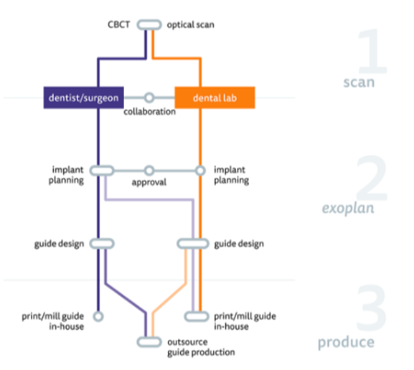Самиот софтвер поседува моќен читач каде се разгледуваат CBCT (Cone-beam computed tomography systems) снимките. Датотеката на Exoplan содржи различни системи за импланти со импланти од врвни доставувачи како што се Straumann, Densply Sirona, Zimmer. Корисниците можат да пристапат и сеопфатната датотека на протетските компоненти на Exocad.

**Слика 1.** Софтвер за дизајнирање водич на планирање на поставување на имплантите

**6.1.2 Хируршки зафат – поставување на импланти**

Откако стоматологот ќе направи темелен преглед и детална анализа на случајот, правилно ќе се испланира целата интервенција и ќе се испланираат и испечатат хируршките водичи (Сл.бр.2), првата фаза е хируршко поставување на имплантот. Со следење на едноставни препораки, постоперативниот период е безболен и без видлив оток.

Основната поделба на забните импланти е: трансдентални, субпериосеални (субпериостални), интрамукозни и ендоосеални 25. Во денешно време главно се користат ендоосеални импланти чиј дизајн е сличен на коренот на забот. Се смета дека карактеристиките на дизајнот на имплантантот имаат влијание на примарната стабилност на имплантот и во процесот на осеоинтеграција 26.

**Слика 2** . Хируршки водичи поставени во устата на пациентот

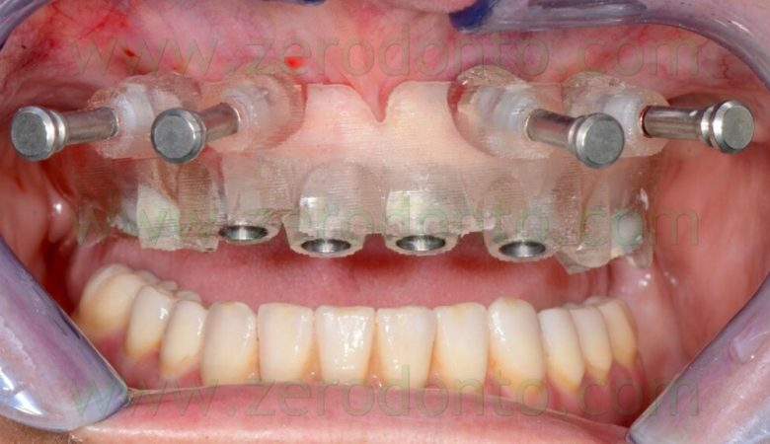Следната фаза настапува кога имплантот ќе се зацврсти во коската, односно кога ќе настапи таканаречената остеоинтеграција. Она што го прави имплантот толку цврст е коската која расте околу него и го зацврстува на неговото место.

Остеоинтеграцијата трае и до неколку месеци и од тие причини фазата на оптоварување на имплантот со протетска конструкција во минатото било до крајот на овој процес, но во денешно време постојат импланти каде што може веднаш да се направи оптеретување и да се зашрафи привремен протетски надоместок (хибридна протеза).

**6.1.3 Земање отпечаток, изработка на индивидуална лажица**

По поставувањето на имплантите, оралниот хирург – имплантолог зема отпечаток на кој ќе биде изработена индивидуална лажица по која ќе биде земен отпечаток од кој ќе биде излеан дефинитивниот работен модел. Во оваа фаза се изработува и восочен бедем со наредени заби кои служат за одредување на висината и идната оклузија.

**6.1.4 Дизајн на идната хибридна протеза**

Откако ќе биде излеан работниот модел, следува скенирањето и дизајнот на идната хибридна протеза. Се задава налогот каде што се потенцира кои заби ги заменуваат импланите а кои ќе бидат членови. Исто така се задава дека ќе биде скениран и восочниот бедем со наредените заби кој ќе ни служи како pre-op односно водич како да ги наместиме забите на идната протеза.

Започнува процесот на скенирање каде се скенира оклузијата, долниот па горниот модел, моделот со зашрафените абатменти, како и со или без гингивата која се прави пред самото излевање на работниот модел. Откако ја завршуваме фазата на скенирање и ги имаме сите потребни информации, почнуваме со фазата на дизајн.

Во зависност од тоа каков тип на абатменти користиме зависи и следната фаза односно дигиталното одбирање на истите. Секој производител си има свој дигитален абатмент кој го има во софтверот во соодветната дадотека на импланти. Се местат идните заби кои може да се поставуваат секој посебно или во синџир сите заедно. Откако ќе се наместат на точната позиција во оклузија со антагонистите следува фазата на дизајн на гингивата. Се обележува до каде ќе се протега истата и се дизајнира нејзиниот изглед(Сл.бр.3).

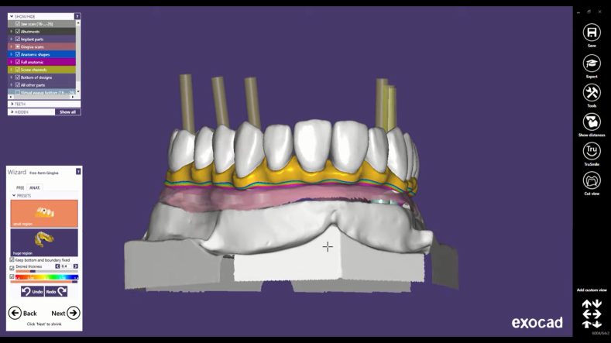Во следната фаза наредените заби можат да се скратат односно да се редуцираат што би изгледале како препариран заб на кој понатака ќе биде дизајниран заб кој ќе биде посебно изрежан. Се спојуваат дизајнираната гингива и намалените заби кои веќе изгледаат на забни трупчиња (thimble). Откако ќе се заврши оваа фаза самиот софтвер дава можност одма се дизајнираат идните заби или тие можат да бидат дизајнирани после откако ќе биде изрежан овој дел од протезата со што повторно ќе следи фазата на скенирање и дизајнирање се под нов налог.

**Слика 3.** Поставени заби и дизајн на гингивалниот дел од хибридната протеза

**6.1.5 Режење на идната хибридна протеза**

Веќе дизајнираната протеза односно нејзиниот скелет(Сл.бр.4) може да биде добиен на повеќе начини:

* Изрежан во блок од цирконија;
* Испечатен во восок па потоа вложена во метал;
* Изрежан од метал;
* Испечатен од метал.

Додека пак забите можат да бидат изрежани во блок од цирконија или пак да се изработат по класичната техника со наслојување керамика.

Во зависност од тоа кој начин на режење/ печатење ќе се одбере зависи и принципот на работа, но генерано секоја машина има специјален софтвер во кој се поставуваат претходно изработените протетски надоместоци како STL фајлови.

Самиот софтвер прави стратегија по кој машината ќе го реже надоместокот. Откако ќе се процесира оваа стратегија се пренесува во самата машина и започнува процесот на режење/печатење. Во зависнот од материјалот и големината на протетскиот надоместок зависи времетрањето на режење на истиот.

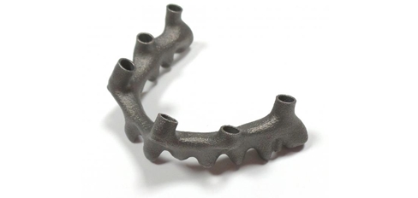 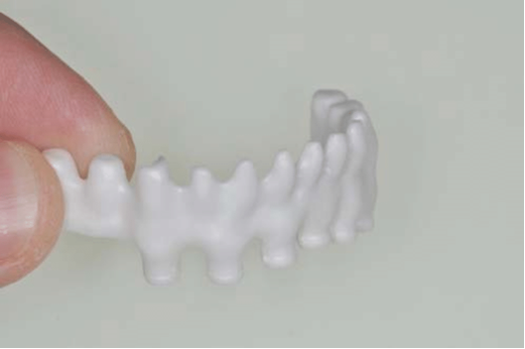

**Слика 5.** Скелет на идната хибридна протеза

**6.1.6 Завршни фази**

Завршните фази се различни во зависност од типот на хибридната протеза која ќе биде изработена.

Доколку е привремена во завршни фази влегуваат груба обработка на ПММА материјалот, а тоа подразбира измазнување на спојките каде што протезата била фиксирана во блокот, и фина обработка односно полирање до висок сјај на истата. Се цементираат абатментите од имплантите и потоа се фиксира во устата на пацентот. Ако хибридната протеза е во два дела прво се фиксира розевиот дел (гингвиалниот дел), а потоа се местат забите.

Доколку имаме дефинитивна хибридна протеза завршните фази исто така зависат од материјалот од кој ќе биде таа изработена. Секој материјал има различна завршна фаза. Доколку скелетот од хибридната протеза е метален тој продолжува да се обработува на ист начин како металкерамички мост. Протезата се пескара и се прска розов опакер, каде подоцна со розева керамика се имитира гингивалниот дел. Забите изрежани од цирконија подоцна се цементираат за металниот скелет, но тој дел се прави откако имплантолгот ќе го фиксира скелтот во устата на пациентот.

Кај скелетот изрежан од цирконија, фазите се слични но се користи керамика која е специјална за цирконија. Исто така и забите изрежани од цирконија подоцна се цементираат за скелетот од цирконија, но тој дел се прави откако имплантолгот ќе го фиксира скелетот во устата на пациентот.

**6.2 МАТЕРИЈАЛИ КОИ СЕ КОРИСТАТ ПРИ ИЗРАБОТА НА ХИБРИДНИ ПРОТЕЗИ**

Во минатото овој вид на протези се изработувал со класичните методи односно фазите течеле како изработка на тотална протеза со тоа што во самата структура оваа протеза имала метална шипка на која се фиксирале имплантите. Самата еволуција на техонологијата навела размислувања на нови методи и материјали на изработка на истите.

Хибридните протези за разлика од мостовите кои се изработени над импланти, го содржат и оној розев дел односно, алвеоларниот или гингивалниот дел што недостасува и даваат многу по природен излед. Со CAD/CAM технологијата добиваме можност на изработка на хибридни протези и избор на различни материјали кои ни се моментално потребни.

Во зависност од тоа материјалите кои се користат при изработка на овие протези можат да се поделат на:

* Привремени;
* Дефинитивни.

Привремени материјали се оние материјали кои што би биле изработени веднаш по поставувањето на имплантите, а би добиле полесна конструкција со убава естетика и функција и би ги користеле во периодот на остеоинтеграција. Еден од тие материјали е ПММА (Полиметил метакрилат)27 кој доаѓа во веќе готови блокови, со различни големини и бои. Самата протеза може да биде изработена во еден или два дела.

Дефинитивни материјали се оние материјали од кои би била изработена дефинитивната хибридна протеза откако ќе биде завршен процесот на остеоинтеграција. Самата протеза може да биде изрежана во еден или два дела. Во зависност од тоа зависат и материјалите кои ќе бидат употребени.

Може да биде изработена од цирконија, изрежана во восок па вложена во метал, испечатена во восок па вложена во метал изрежана од метал или испечатена од метал. Циркониум оксидот, познат како цирконија, моментално се користи за изработка на базата за хибридната протеза28, како и за изработка на забите на идната хибридна протеза. Од метали се користат титаниумот, никел-хром метална легура, колбат-хром молибден и други.

Видот и типот на материјалот од кој ќе бидат изработени овие протези зависи од ситуацијата во устата на пациентот, а тоа го одлучуваат протетичарот, имплантологот и стручниот забен техничар.

**6.2.1 Привремени материјали**

Широк спектар на полимери најчесто се користат за различни апликации во клиничката стоматологија29. Меѓу нив, полиметил метакрилат или познат како ПММА претставува полимер кој најчесто се користи во заботехничките лаборатории (за изработка на ортодонтски ретинери, за изработка на протези и за нивна поправка, за изработка на привремени коронки и хибридни протези) и во индустријата (како што е производство на вештачки заби) 30. Без оглед на наменетата примена, ПММА е конвенционално достапен во форма на систем прашок-течност.

Прашокот содржи проѕирен полимер (PMMA), но се додаваат адитиви како пигменти и најлонски или акрилни синтетички влакна за да се прилагодат физичките својства и естетиката за да се имитираат оралните ткива (како што се непцата, мукозата). Течната компонента содржи мономер на метил метакрилат, заедно со агенси за вкрстено поврзување и инхибитори 31.

ПММА се здобива со популарност за различни стоматолошки апликации поради неговите уникатни својства, вклучувајќи ја неговата мала густина, естетиката, економичноста, леснотијата на манипулација и прилагодливите физички и механички својства 32.

Иако постојат голем број проблеми поврзани со употребата на ПММА, како што се фрактура на протези поради арбсорпција на вода и слаб удар и цврстина на виткање, тековното истражување воведе различни модификации за надминување и дополнително подобрување на неговите својства.

Полимерите за изработка на базата од протезата според нивниопт состав и постапката на полимеризација се поделени на:

* + Тип 1- Топлополимеризирачки;
  + Тип 2- Ладнополимеризирачки;
  + Тип 3- Термопластични плочи, гранули, прашок;
  + Тип 4- Светлополимеризирачки полимери;
  + Тип 5- Микробраново полимеризирачки 4

Cad/Cam технологијата се користи при изработка на различни керамички реставрации, вклучувајќи инлеи, онлеи, коронки и фиксирани парцијални протези 33.

Во поново време, неколку истражувачи ја истражуваа употребата на cad/cam технологијата за изработка на протези изработени од ПММА и направија споредби на својствата на конвенционалните техники на изработка и cad/cam ПММА изработка 34. За разлика од конвенционалната техника, техниките на cad/cam се заоснова на брза изработка со користење на цнц машина 35. Иако хемискиот состав на cad/cam ПММА е слична на онаа на конвенционалните ПММА обработени со топлина, cad/cam ПММА покажува супериорност во однос на многу својства, вклучувајќи ја неговата цврстина, јакост на свиткување, модул на виткање и сила на удар.

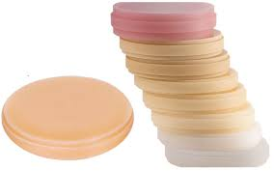

**Слика 6**. ПММА блокови во различни бои и големини

Cad/cam ПММА доаѓаат во веќе готови блокови, со различни големини и бои(Сл.бр.6). Во зависност од тоа како ќе биде изработена протезата зависи и каков блок ќе се употреби.

Различните производители на пазарот нудат монохроматски или мултилеeр блокови.

Меѓу производителите можат да се споменат: Sagemax, Polident, Yamahachi, Ceramill, Vita, Densply Sirona.

**6.2.2. Дефинитивни материјали**

**Цирконијата (циркониум диоксид, ZrO2),** именуван и како „керамички челик“, има оптимални својства за стоматолошка употреба како што се висока јачина, тврдост и цврстина.

Циркониумот (Zr) претставува многу силен метал со слични хемиски и физички својства на титаниумот (Ti). Патем, Zr и Ti се два метали кои вообичаено се користат во стоматологијата за импланти, најмногу поради тоа што не ги инхибираат клетките кои формираат коска (остеобласти), кои се неопходни при процесот на осеоинтеграција 36.

Цирконијата која се користи за протетските реставрации ја користи модерната технологија односно Cad/cam технологијата. Постојат два методи на користење:

* Едниот метод е целосно режење на веќе синтеруван блок од цирконија (кој има недостатоци како што се голема потрошувачка на инструментите за режење поради тврдоста на материјалот)37
* Вториот метод е режење во не синтеруван блок односно блок изработен од пресувана прашина од циркониум диоксид кој обезбедува полесно и побрзо режење. Овој блок подоцна при фазата на синтерување jа добива својата точна големина и цврстина 38.

Блоковите од цирконија најчесто се користат при изработка на хибридни протези, мостови, коронки, инлеи, онлеи. Постојат различни видови на блокови кои се достапни на пазарот кои нудат различни карактеристкки за да ги задоволат потребите во зависност од протетичкиот надоместок.

Бројот на видови на цирконија продолжува да се зголемува, само во системот на итриа стабилизирана цирконија се класифицирани 12 вида. Тие се разликуваат според содржината на итриа, монохроматски/ полихроматски, хибриден состав, монолитна или мултилеер (повеќеслојна).

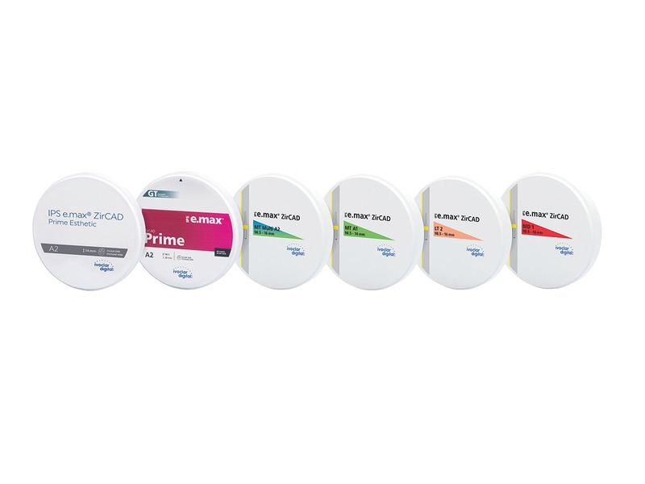За изработка на хибридна протеза е потребна голема механичка сила па затоа е важно да се одбере точниot блок. Најчест избор е 4Y (high strength PSZ stabilized with 4-mol% yttria and added with a relatively low content of alumina (less than 0.05 wt%) или пак M4Y (polychromatic multilayered 4Y) 39 .

**Слика 7.** Видови блокови од цирконија

Меѓу производителите на овој вид цирконија можат да се споменат: Amann Girrbach, Dental Direkt GmbH, Ivoclar Vivadent, Vita Zahnfabrik H. Rauter GmbH & Co (Сл.бр.7).

**Современите метални легури** кои се користат при изработка на базата или скелетот на хибридните протези можат да бидат изработени од титаниум, никел-хром легура, колбат-хром молибден.

**Титаниумот** претставува материјал кој ги заменува колбат-хром легурите при изработка на базата на хибридните протези, коронките, мостовите, парцијалните и тоталните протези. Механичките својства се слични како на силно тврдите златни легури. Тој претставува идеален алтернативен материјал за изработка на протетски реставрации кај пациенти чуствителни на никел и колбат. Неговата биокомпатибилност е тоа што го услови во современата дентална медицина и затоа се фаворизира во имплантологијата како ненадминат материјал за импланти.

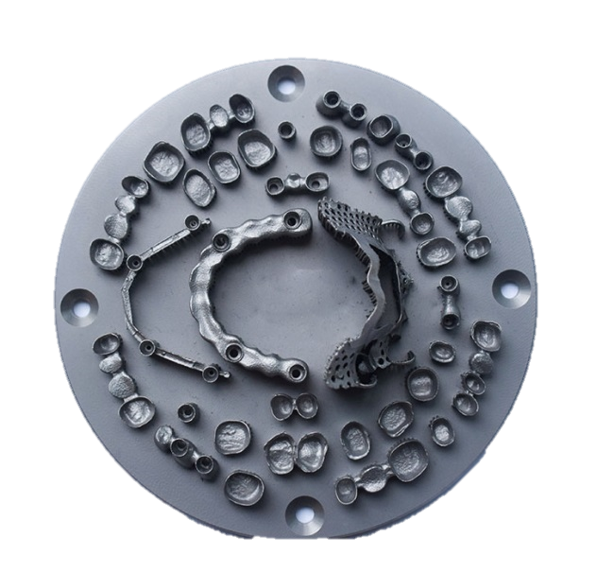Во денешната стоматологија титаниумот најчесто се користи при изработка на денталните импланти, но може да се употреби и при изработка на основата на хибридната протеза, како и во фиксни мостовни конструкции и скелетирани протези.

Легурата Ti6Al4V, позната и како Ti64, е α+β легура на титаниум со висока јачина, мала густина, висока цврстина на фрактура, одлична отпорност на корозија и супериорна биокомпатибилност. Признаен како најпопуларна легура на титаниум, Ti6Al4V зазема речиси половина од пазарниот удел на производите од титаниум што се користат во светот денес 40.

За разлика од конвенционалниот начин на излевање на оваа легура, во денешната пракса титаниумот може да се најде во прав за ласерско 3D пeчатење(Сл.бр.8) или во готов блок за режење во CNC машина.

**Слика 8.** Испечатени кронки, мостови, скелети на хибрдини и скелетирани протези

**Колбат-хром** претставува материјал кој доста се користи во денешната стоматологија. Поради одличните својства оваа легура се нарекува и суперлегура бидејќи издржува големо оптоварување.

Co - кобалтот во легурата ги внесува своите особености за голема цврстина и одлична ливност. Кобалтот со хромот прават голем број на цврсти раствори кои зависат од нивниот сооднос. Карактеристично за кобалтот е тоа што и покрај својата неблагородност заедно со хромот во легурата останува стабилен и некорозивен.

Cr - хромот е втор елемент застапен во легурата, помеѓу 27-31%. Тој е одговорен за хемиската стабилност на легурата бидејќи ја прави електрохемиски постојана.

Исто како титаниумот и оваа легура може да се користи при конвенционалниот начин на излевање, но може да се најде и во готови блокови(Сл.бр.9) за режење(глодање) во CNC машина. и прав за ласерско 3D пeчатење.

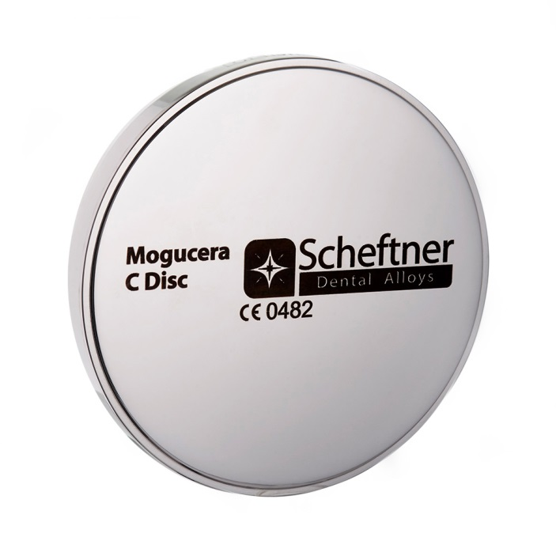

**Слика 9.** Метален блок изработен од коблат хром

**6.3 СОВРЕМЕНА АПАРАТУРА КОЈА СЕ КОРИСТИ ПРИ ИЗРАБОТКА НА ХИБРИДНИТЕ ПРОТЕЗИ**

**6.3.1 Интраорален 3D скенер**

Интраоралните скенери претставуваат уреди за снимање на директни оптички отпечатоци. Најголемиот бенефит кај интраоралните скенери е убавото искуство на пациентите. Можноста да се направи дигитален отпечаток претставува голем плус во ординациите. Слично како и другите тридимензионални скенери, интраоралните скенери проектираат извор на свелина на предмет кој треба да се скенира (забите на пациентот)41.

Дигиталните отпечатоци се поудобни за пациентите и се изработуваат многу побрзо, заразлика од традиционалните отпечатоци.

Со интраоралните скенери се намалува и честото посетување во ординациите, бидејќи се може да се заврши дури во еден ден. Кога се работи со 3D скенер, дигиталниот модел може да го покажеме на пациентот, со тоа што ќе можеме одлично да му објасниме што се случува во нивната уста.

**6.3.2 Компјутер со скенер**

Доколку се земе традиционален отпечаток, по неговото излевање и обработка следува фазата на скенирање на моделот. За оваа фаза можат да се користат различни видови на скенери во зависност од производителот.

Со овој скенер се постигнува скенирање на целата површина на работниот модел како и забното трупче, но можноста на софтверот за скенирање за автоматско елиминирање на подминирани места, можност за скенирање и на восочни конструкции.

**6.3.3 Cad/cam Софтвер**

CAD/CAM софтверите претставуваат лиценцирани програми кои заботехничката лабораторија ги набавува во зависност од производителот кој ќе го одбере. Производителите на овие софтвери имаат направено специјални модули кои се користат во зависност на тоа каков тип на реставрација ќе се дизајнира.

Постои модул за фиксна протетика, мобилна протетика, протетика над импланти и ортодонски модул. Откако техничарот ќе ги добие дигиталните отпечатоци или ќе ги скенира обработените моделите од пациентот, се дава налогот и започнува фазата на дизајн на идните протетички надоместоци.

**6.3.4 3D Печатачи**

Тродимензионалното печатење е катализатор за дигиталната стоматологија. Познат е по неговата доверливост и висок квалитет.

Пред неколку години, 3D печатачите беа достапни само за најголемите заботехнички лаборатории, а сега тие се вообичаена глетка во лабораториите и ординациите. Овие печатачи најчесто се користат за изработка на работен модел кој претходно бил земен со интраорален скенер. 3D печатачи имаат светло или ласер што полимеризира течност која со компјутерски водена прецизност изработува мали предмети со сложени детали.

Денес, три технологии за 3D печатење се вообичаени во заботехничките лаборатории: стереолитографија (SLA), дигитална обработка на светлина (DLP) и испуштање на материјали (Material Jetting)**.** Секоја технологија може да ја даде прецизноста и точноста потребни за стоматолошки апликации, но квалитетот може да варира кај различни машини и системи.

**6.3.5 Машини за режење**

По дизајнирањето на идните протетички надоместоци, следува фазата на режење на истите. Процесот на режење(глодање) се одвива во специјални CNC машини. Во оваа машина може да се режат(глодат) различни видови на протетски надоместоци како што се коронки, мостови, инлеј, онлеј, привремени протези, тотални протези. Овие машини користат различни видови на блокови во зависност од материјалот од кој треба да биде изрежан протетскиот надместок. Блоковите можат да бидат од восок, пластика, метал, цирконија.

Секоја CNC машина има специјален софтвер во кој се поставуваат претходно изработените протетски надоместоци како STL фајлови. Самиот софтвер прави стратегија по кој машината ќе го реже(глоде) надоместокот. Откако ќе се процесира оваа стратегија се пренесува во самата машина, се позиционира блокот и започнува процесот на режење(глодање). Во зависнот од материјалот и големината на протетскиот надоместок зависи времетрањето на режење(глодање) на истиот.

**7. ЗАКЛУЧОК**

* Присуството на сите заби е има значителна вредност од функионален и естетски аспект.
* Имплантологијата е дејност која е фокусирана на замена на изгубените заби со цел да обезбеди функција на џвакање, естетика и фонација.
* Третманот со импланти претставува алтернативен метод на конвенционалните техники при терапија на беззабост.
* Истражувањата во имплантологијата имаат за цел да се подобри успехот на имплантирањето, да се подобри компактибилноста на имплантот со живите ткива, да се најдат полесни техники на имплантирање и процесот на заздравување да биде полесен.
* Најзначајни фактори при проставување на имплантите се состојбата на коскеното ткиво, просторот за висината на коронката CHS (Crown Height Space) и економската можност на пациентот. Состојбата на алвеоларното коскено ткиво има важна улога во планирање на третманот, особено за определување на местото и димензиите на имплантите.
* Концептите „All on four“ и „All on six“ се покажуваат како доста успешни концепти и оваа процедура е значително зголемена изминатиот период.
* Овие процедури претставуваат мулитидицсиплинарна работа помеѓу имплантологот, протетичатор и забниот техничар.
* Хибридните протези претставуваат иднината на модерната стоматологија.
* Чуството на сигурност, исклучителната фонација и естетика се голема предност во зависност од конвенционалните тотални протези.
* Дигитализацијата односно Cad/Cam технологијата дава доверливост кон изработка на овие протези.
* При дизајнот на хируршките водичи софтверските решенија помагаат при наоѓање на оптимална позиција за имплантите како и проценка на квалитетот на коската.
* Како недостаток на овие протези е целовкупиниот процес кој е материјално поскап во споредба со конвенционалните техники на тотални протези. Тука спаѓаат целиот хируршки протес при поставување на имплантите и изработката на привремената и дефинитивната протеза.
* Современата модерна технологија го олеснува целиот процес на изработка истовремено давајќи хибридни протези со висока естетика и функционалност.
* Дигиталните софтвери даваат можност да се обрне внимание на секој најмал детал при изработката на протезата.
* Подобрувањето на денталните материјали дава избор на изработка на различни хибридни протези во зависност од процесот на осеоинтеграција.
* Подобрените дентални материјали даваат поголема издржливост, отпор кон кршење, флексибилност и висока естетика.
* Изборот за типот и материјалот на протезата е во корелација со имплантологот, протетичарот и забниот техничар, но најмногу зависи и од економската можност на пациентот.

**8. КОРИСТЕНА ЛИТЕРАТУРА (REFERENCES)**

1. Nissan J, Ghelfan O, Gross O, Priel I, Gross M, Chaushu G. The effect of crown/implant ratio and crown height space on stress distribution in unsplinted implant supporting restorations. Journal of oral and maxillofacial surgery 2011; 1;69(7):1934-9.
2. Abd El Salam EA. Fundamentals of Esthetic Implant Dentistry. Ames, Iowa: Blackwell Munksgaard 2007, p13.
3. Aguilerra F. Implant treatment planning for Hybrid Prostheses, https://decisionsindentistry.com/article/implant-treatment-planning-hybrid-prostheses/, Jun 17, 2020 (пристапено на 05.09.2022г.)
4. Ковачевска Г., Мијовска А. Дентални материјали – забнотехнички и клинички, Скопје 2019;
5. Abraham CM. Suppl 1: A brief historical perspective on dental implants, their surface coatings and treatments. The open dentistry journal 2014;8:50.
6. De Stefano, R. Psychological Factors in Dental Patient Care: Odontophobia. Medicina2019, 55, 678. [CrossRef] [PubMed] 152 [115]
7. Ettinger RL. (1973) Diet, nutrition, masticatory ability in groups of elderly edentulous patients. Aust Dent J.1973 Feb;18(1):12-9.
8. Greenfield EJ. Implantation of artificial crown and bridge abutments. *Int J Oral Implant.*1991;7(2):63–8.
9. Linkow LI, Dorfman JD. Implantology in dentistry: A brief historical perspective. *N Y State Dent J.*1991;57(6):31–5.
10. Димова Ц., Папакоча К., Златановска К., Заркова Ј. Дентална Имплантологија – Скрипта, Штип 2014; стр. 8.
11. Gary C Armitage 1 . Periodontal diagnoses and classification of periodontal diseases. Periodontol 2000. 2004;34:9-21.
12. Geertman ME, Boerrigter EM, Van Waas MA, van Oort RP. Clinical aspects of a multicenter clinical trial of implant-retained mandibular overdentures in patients with severely resorbed mandibles. J Prosthet Dent 1996;75:194-204
13. Gehrke, S.A.; Pérez-Díaz, L.; Mazón, P.; De Aza, P.N. Biomechanical effects of a new macrogeometry design of dental implants: An in vitro experimental analysis. J. Funct. Biomater. 2019, 10, 47.
14. SF1 Barg Implant Abutments: Sterngoid Dental LLC 13 March. *Available from http://www.accessdata.fda.gov/cdrh_docs/pdf13/K130183.pdf. .*2013
15. Mishra SK, Chowdhary R. Evolution of dental implants through the work of per-ingvar branemark: A systematic review. Indian J Dent Res 2020; 31(6):930-956.
16. Malo P, Rangert B, Dvarsater L. Immediate function of Branemark implants in the esthetic zone: a retrospective clinical study with 6 months to 4 years of follow-up. Clin Implant Dent Relat Res 2000;2:138–46.
17. Misch CE: Density of bone: Effect on surgical approach, and healing. Contemporary Implant Dentistry. Edited by: Misch CE. 1999, St Louis: Mosby-Year Book, 371-384.
18. Soto-Penaloza D, Zaragozí-Alonso R, Penarrocha-Diago M, Penarrocha-Diago M. The all-on-four treatment concept: Systematic review. J Clin Exp Dent 2017; 1;9(3):e474-e488.
19. Branemark R., Branemark P. I., Rydevik B., Myers R. R. Osseointegration in skeletal reconstruction and rehabilitation: a review. Journal of Rehabilitation Research & Development. 2001;38(2):175–181. 265
20. Krekmanov L. Placement of posterior mandibular and maxillary implants in patients with severe bone deficiency: A clinical report of procedure. Int J Oral Maxillofac Implants. 2000 Sep-Oct;15(5):722-30.
21. Turkyilmaz I, Jones JD. Long term success of 6 implants supporting a mandibular screw-retained fixed dental prosthesis: a clinical report. *J Prosthet Dent*. 2012;107(5):280-283.
22. Bozini T, Petridis H, Garefis K, Garefis P. A meta–analysis of prosthodontic complication rates of implant-supported fixed dental prostheses in edentulous patients. *Int J Oral Maxillofac Implants*. 2011;26(2):304-318.
23. Krstevski D, Mijoska A, Kovacevska G. Evaluation of the masticatory pressure value in hybrid dentures over implants in mandibula. Knowledge-International Journal 2019; 4;34(4):785-92.
24. Venezia P, Torsello F, Santomauro V, Dibello V, Cavalcanti R. Full Digital Workflow for the Treatment of anEdentulous Patient with Guided Surgery, ImmediateLoading and 3D-Printed Hybrid Prosthesis: The BARI Technique 2.0. A Case Report 2019
25. Love F. Dentures are not the answer. https://c1- preview.prosites.com/95162/wy/docs/GMT29501_NB_NEWS_2-2012_GB.pdf[2]
26. Luigi Svezia1 , Filippo Casotto2. Short Dental Implants (6 mm) Versus Standard Dental Implants (10 mm) Supporting Single Crowns in the Posterior Maxilla and/or Mandible: 2-Year Results from a Prospective Cohort CoMParative Trial. J Oral Maxillofac Res 2018 (Jul-Sep) | vol. 9 | No 3 | e4 | p.1 (page number not for citation purposes 107[84]
27. Zafar MS. Prosthodontic Applications of Polymethyl Methacrylate (PMMA): An Update. Polymers (Basel) 2020; 8;12(10):2299.
28. Kontonasaki E, Rigos AE, Ilia C, Istantsos T. Monolithic Zirconia: An Update to Current Knowledge. Optical Properties, Wear, and Clinical Performance. Dent J (Basel) 2019; 2;7(3):90.
29. Rokaya D, Srimaneepong V, Sapkota J, Qin J, Siraleartmukul K, Siriwongrungson V. Polymeric materials and films in dentistry: An overview. Journal of advanced research. 2018 Nov 1;14:25-34.
30. Deb S. Polymers in dentistry. Proceedings of the Institution of Mechanical Engineers, Part H: Journal of Engineering in Medicine. 1998 Jun 1;212(6):453-64.
31. Sakaguchi RL, Powers JM. Craig's restorative dental materials-e-book. Elsevier Health Sciences; 2011 Oct 3.
32. Hassan, M.; Asghar, M.; Din, S.U.; Zafar, M.S. Chapter 8. In *Thermoset Polymethacrylate-Based Materials for Dental Applications*; Elsevier: Amsterdam, The Netherlands, 2019; pp. 273–308.
33. Bidra AS, Taylor TD, Agar JR. Computer-aided technology for fabricating complete dentures: systematic review of historical background, current status, and future perspectives. The Journal of prosthetic dentistry. 2013 Jun 1;109(6):361-6.
34. Zafar MS. Prosthodontic Applications of Polymethyl Methacrylate (PMMA): An Update. Polymers (Basel). 2020 Oct 8;12(10):2299.
35. Kalberer N, Mehl A, Schimmel M, Müller F, Srinivasan M. CAD-CAM milled versus rapidly prototyped (3D-printed) complete dentures: an in vitro evaluation of trueness. The Journal of prosthetic dentistry. 2019 Apr 1;121(4):637-43.
36. Kobayashi E, Matsumoto S, Doi H, Yoneyama T, Hamanaka H. Mechanical properties of the binary titanium‐zirconium alloys and their potential for biomedical materials. Journal of biomedical materials research. 1995 Aug;29(8):943-50.
37. FEITOSA SA, KIMPARA ET. Influence of CAD-CAM diamond bur deterioration on surface roughness and maximum failure load of Y-TZP-based restorations. American journal of dentistry. 2015 Apr;28(2).
38. Boitelle P, Mawussi B, Tapie L, Fromentin O. A systematic review of CAD/CAM fit restoration evaluations. Journal of oral rehabilitation. 2014 Nov;41(11):853-74.
39. Ban S. Classification and properties of dental zirconia as implant fixtures and superstructures. Materials. 2021 Aug 27;14(17):4879.
40. Liu S, Shin YC. Additive manufacturing of Ti6Al4V alloy: A review. Materials & Design. 2019 Feb 15;164:107552.
41. Mangano F, Gandolfi A, Luongo G, Logozzo S. Intraoral scanners in dentistry: a review of the current literature. BMC oral health. 2017 Dec;17(1):1-1.